**Proiect TS optional**

*Problema aleasa*: **Licenta (III)**

***Enunt:***

Ajunsă în ultimul an de facultate, Mihaela se hotărăşte să îşi termine lucrarea de licenţă intitulată 'Polinomul minimal a unei rădăcini de ordin O într-o extensie algebrică de grad G'. Fiindcă in lucrarea ei a obţinut rezultate legate de existenţa marţienilor, aceasta doreşte să se întâlnească cu îndrumătorul ei, decanul.

Din păcate, timpul nu e de partea ei. Mihaela are la dispoziţie o mulţime de intervale S de dimensiune N la care poate veni în facultate.

Decanul este o persoană foarte ocupată, precum Mihaela, are la îndemână o mulţime de intervale T de dimensiune M în care este la biroul său.

Mihaela are nevoie de exact K minute pentru a explica ideile prezente în lucrarea ei indrumătorului. Pentru că eroina lucrează la conjectura P=NP vă roagă să găsiţi un interval de timp de fix K secunde astfel încât ea să fie la facultate iar profesorul ei îndrumător prezent în birou.

În caz că există mai multe soluţii de forma [X, Y], ea doreşte să afişaţi intervalul cu X minim. Dacă nu există o soluţie atunci afişaţi -1 pe prima linie.

*Date de intrare:*

Fişierul de intrare licenta.in conţine pe prima linie numărul natural K specificat în enunţ. Pe a doua linie este un singur număr natural N reprezentând dimensiunea mulţimei S.

Următoarele N linii conţin câte 2 numere naturale separate prin câte un spaţiu: XS[i], YS[i] specificând intervalele de minute în care Mihaela este la facultate. Intervalele sunt disjuncte două câte două.

Următoarea linie conţine numărul natural M.

Următoarele M linii conţin câte 2 numere naturale separate prin câte un spaţiu: XT[j], YT[j] specificând intervalele de minute în care profesorul este la biroul său. Intervalele sunt disjuncte două câte două.

*Date de iesire:*

Prima linie conţine 2 numere naturale separate prin câte un spaţiu X Y, reprezentând intervalul de timp în care Mihaela se întâlneşte cu Decanul.

*Restrictii(modificate):*

* 1 ≤ K < 1000
* 1 ≤ N ≤ 20
* 0 ≤ XS[i] < YS[i] < 1000 oricare 1 ≤ i ≤ N
* 1 ≤ M ≤ 20
* 0 ≤ XT[j] < YT[j] < 1000 oricare 1 ≤ j ≤ M

1. ***Testare functionala***
2. ***Partitionare in clase de echivalenta***

Se disting urmatoarele clase de echivalenta:

* 1 ≤ K < 1000

K1 = {k|k=[1..999]}

K2 = {k|k>0}

K3 = {k|k>=1000}

* 1 ≤ N ≤ 20

N1 = {n|n=[1..20]}

N2 = { n|n<1}

N3 = { n|n>20}

* 0 ≤ XS[i] < YS[i] < 1000 oricare 1 ≤ i ≤ N

XS1 = {xs[i]|xs[i]=[0..999]}

XS2 = {xs[i]|xs[i]<0}

XS3 = {xs[i]|xs[i]>1000}

YS1,YS2,YS3 la fel.

XYS1 = XS[i] < YS[i]

XYS2 = XS[i] >= YS[i]

* 1 ≤ M ≤ 20

M1,M2,M3 la fel ca N.

* 0 ≤ XT[j] < YT[j] < 1000 oricare 1 ≤ j ≤ M

XT1,XT2,XT3,YT1,YT2,YT3 , XYT1,XYT2 la fel.

Domeniul de iesiri : o pereche de 2 numere.

Clase de echivalenta globale alese:

C111111111 = K1, N1, XS1, YS1, XYS1, M1, XT1, YT1, XYT1

C211111111 = K2, N1, XS1, YS1, XYS1, M1, XT1, YT1, XYT1

C121111111 = K1, N2, XS1, YS1, XYS1, M1, XT1, YT1, XYT1

C112111111 = K1, N1, XS2, YS1, XYS1, M1, XT1, YT1, XYT1

C111111211 = K1, N1, XS1, YS1, XYS1, M1, XT2, YT1, XYT1

C111111121 = K1, N1, XS1, YS1, XYS1, M1, XT1, YT2, XYT1

C111121111 = K1, N1, XS1, YS1, XYS2, M1, XT1, YT1, XYT1

C111112111 = K1, N1, XS1, YS1, XYS1, M2, XT1, YT1, XYT1

C111212111 = K1, N1, XS1, YS2, XYS1, M2, XT1, YT1, XYT1

C131111111 = K1, N3, XS1, YS1, XYS1, M1, XT1, YT1, XYT1

C111311111 = K1, N1, XS1, YS3, XYS1, M1, XT1, YT1, XYT1

C111111112 = K1, N1, XS2, YS1, XYS1, M1, XT1, YT1, XYT2

|  |  |  |  |  |  |  |  |
| --- | --- | --- | --- | --- | --- | --- | --- |
| **Intrare** | | | | | | | **Rezultat** |
| k | n | xs | ys | m | xt | yt |  |
| 4 | 2 | 1,11 | 10,13 | 2 | 2,5 | 4,12 | 5,9 |
| -4 |  |  |  |  |  |  | IndexOutOfBounds |
|  | -2 |  |  |  |  |  | IndexOutOfBounds |
|  |  | -10 |  |  |  |  | IndexOutOfBounds |
|  |  |  |  |  | -2 |  | IndexOutOfBounds |
|  |  |  |  |  |  | -4 | IndexOutOfBounds |
|  |  | 11,11 | 10,13 |  |  |  | AssertionError |
|  |  |  | -10,-13 | -2 |  |  | IndexOutOfBounds |
|  | 25 |  |  |  |  |  | IndexOutOfBounds |
|  |  |  | 1010 |  |  |  | IndexOutOfBounds |
|  |  |  |  |  | 5,5 | 4,12 | AssertionError |

1. ***Analiza valorilor de frontiera***

S-au testat urmatoarele valori de frontiera:

K1 : 1, 999

K2 : 0

K3 : 1000

N1 : 1, 20

N2 : 0

N3 : 21

1. ***Partitionare in categorii***

Parametrii sunt : k,n,xs,ys,m,xt,yt

Alternative :

k : <1 , 1..999, >999

n : <1, 1...20, >20

xs : <1 , 1..999, >999

ys : <1 , 1..999, >999

m : <1, 1...20, >20

xt : <1 , 1..999, >999

yt : <1 , 1..999, >999

Testele sunt incluse in cazurile de mai sus.

1. ***Testarea structurala***

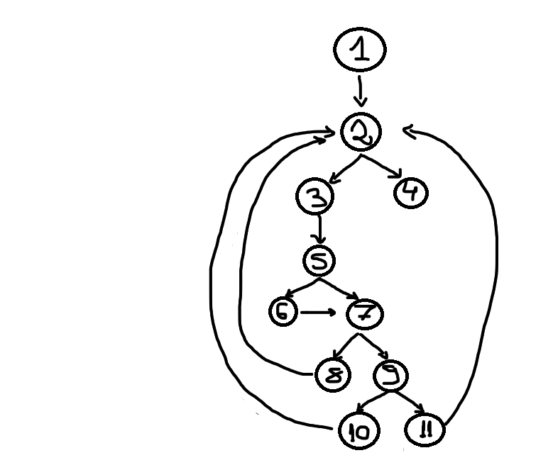

|  |  |
| --- | --- |
| 1 | int lb = 0, rb = 0;  this.Citire(url);  this.Sortare(); |
| 2 | while (lb < this.n && rb < this.m) |
| 3 | int xmax = max(this.mihaela[lb].x, this.profesor[rb].x),  ymin = min(this.mihaela[lb].y, this.profesor[rb].y); |
| 4 | return null; |
| 5 | if (ymin - xmax >= this.k) |
| 6 | Interval solution = new Interval(xmax, xmax + this.k);  return solution; |
| 7 | if (this.mihaela[lb].y < this.profesor[rb].y) |
| 8 | ++lb; |
| 9 | else if (this.mihaela[lb].y > this.profesor[rb].y) |
| 10 | ++rb; |
| 11 | else {  ++lb;  ++rb;  } |

|  |  |
| --- | --- |
|  | Decizii |
| (1) | while (lb < this.n && rb < this.m) |
| (2) | if (ymin - xmax >= this.k) |
| (3) | if (this.mihaela[lb].y < this.profesor[rb].y) |
| (4) | if (this.mihaela[lb].y > this.profesor[rb].y) |

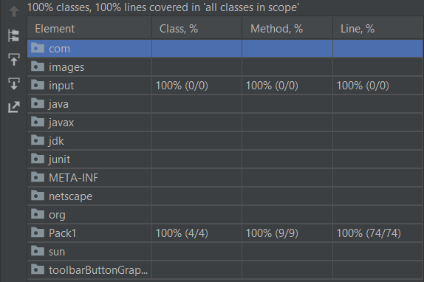

S-au efectuat prin rularea testelor cu acoperire.